SAMEDI 07 FEVRIER 2015

+++++++++++++++

Cercle Mixte de l’Escadron 22/9 de Gendarmerie Mobile d’HIRSON.

Same

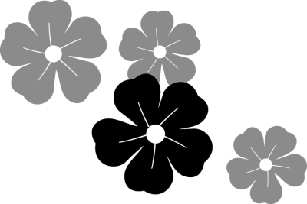

# 492° Section des Médaillés Militaires d’HIRSON (Aisne) avec leur devise : VALEUR et DISCIPLINE

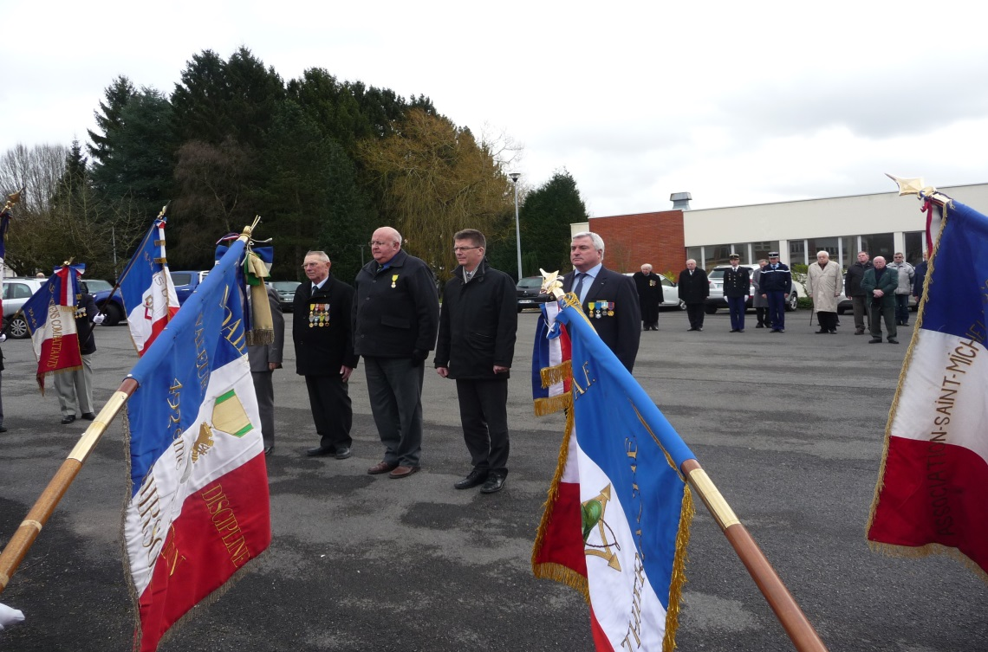

1.Imprimez cette page. 2.Imprimez la deuxième feuille à l’arrière de cette page. 3.Pliez le papier en deux. 4.Découpez le long des pointillés. 5. La taille finale sera de 12,7x17,8 cm.

M E N U

========

Kir royal

Choucroute royale

Trou Normand

Salade - Fromages

Poirier

Eau – Vins – Bières - Café

Le Président RUTON et

Les membres de la 492° Section des

Médaillés Militaires d’HIRSON vous

Souhaitent un bon appétit et de

Passer une agréable journée